**里氏代换原则（Liskov Substitution Principle，LSP）**是面向对象设计原则的一部分，它强调子类对象应该能够替换其父类对象而不影响程序的正确性。换句话说，子类对象应该可以在不改变程序正确性的前提下替换掉父类对象。

该原则的实现原理可以通过以下几点来说明：

子类必须完全实现父类的抽象方法： 子类继承父类时，必须实现父类中声明的所有抽象方法，并且保持方法签名和语义的一致性。

子类可以具有比父类更广的行为： 子类可以扩展父类的功能，但不能收缩或修改父类已有的功能。也就是说，子类可以在父类的行为基础上进行扩展，但不能修改或删除父类已有的行为。

子类返回类型必须与父类兼容： 子类方法的返回类型必须与父类方法的返回类型兼容，这意味着子类方法的返回值可以是父类方法返回值的子类型。

总之，利斯科夫替换原则要求我们在设计继承关系时，确保子类能够替换父类而不影响程序的正确性。这有助于提高代码的可维护性和可扩展性。

结合我们的网上书店项目举例如下：

假设我们有一个父类 Book，它有一个方法 calculatePrice() 用于计算书籍的价格。我们还有一个子类 DiscountedBook，它继承自 Book 类，并覆盖了 calculatePrice() 方法以应用折扣。

class Book {

public double calculatePrice() {

// 计算普通书籍的价格

}

}

class DiscountedBook extends Book {

@Override

public double calculatePrice() {

// 计算打折书籍的价格

}

}

现在，我们有一个 ShoppingCart 类，它有一个方法 addBook(Book book)，用于向购物车中添加书籍。

class ShoppingCart {

private List<Book> books;

public void addBook(Book book) {

books.add(book);

}

public double calculateTotalPrice() {

double total = 0;

for (Book book : books) {

total += book.calculatePrice();

}

return total;

}

}

根据利斯科夫替换原则，我们可以在任何使用 Book 对象的地方使用 DiscountedBook 对象，而不影响程序的正确性。这意味着我们可以将 DiscountedBook 对象添加到 ShoppingCart 中，而 calculateTotalPrice() 方法仍然能够正确地计算出购物车中所有书籍的总价格。

ShoppingCart cart = new ShoppingCart();

cart.addBook(new Book());

cart.addBook(new DiscountedBook());

double totalPrice = cart.calculateTotalPrice();

在这个例子中，DiscountedBook 对象能够替换 Book 对象，而不影响 ShoppingCart 类的正确性。这是因为 DiscountedBook 类遵循了利斯科夫替换原则，它保持了 Book 类的行为和契约。

**单一职责原则（Single Responsibility Principle，SRP）**

又称单一功能原则，由罗伯特·C.马丁（Robert C. Martin）于《敏捷软件开发：原则、模式和实践》一书中提出的。这里的职责是指类变化的原因，单一职责原则规定一个类应该有且仅有一个引起它变化的原因，否则类应该被拆分（There should never be more than one reason for a class to change）。

该原则提出对象不应该承担太多职责，如果一个对象承担了太多的职责，至少存在以下两个缺点：

一个职责的变化可能会削弱或者抑制这个类实现其他职责的能力；

当客户端需要该对象的某一个职责时，不得不将其他不需要的职责全都包含进来，从而造成冗余代码或代码的浪费。

单一职责原则的优点：

单一职责原则的核心就是控制类的粒度大小、将对象解耦、提高其内聚性。如果遵循单一职责原则将有以下优点。

降低类的复杂度。一个类只负责一项职责，其逻辑肯定要比负责多项职责简单得多。

提高类的可读性。复杂性降低，自然其可读性会提高。

提高系统的可维护性。可读性提高，那自然更容易维护了。

变更引起的风险降低。变更是必然的，如果单一职责原则遵守得好，当修改一个功能时，可以显著降低对其他功能的影响。

结合网上书店项目举例：

假设我们有一个 Book 类，它负责书籍的信息，如书名、作者、价格等。这个类的职责是管理书籍的基本信息。

class Book {

private String title;

private String author;

private double price; *// 构造函数、getter和setter省略*

public String getDisplayText() {

return title + " by " + author + " - $" + price;

}

}

现在，假设我们的网上书店需要处理书籍的库存信息，如库存数量、入库和出库等。如果我们直接在 Book 类中添加这些与库存相关的功能，那么 Book 类就会有多个引起它变化的原因，违反了单一职责原则。

为了遵循单一职责原则，我们应该创建一个新的类 BookInventory，专门负责处理书籍的库存信息。

class BookInventory {

private Book book;

private int stock;

// 构造函数、getter和setter省略

public void addStock(int quantity) {

stock += quantity;

}

public void removeStock(int quantity) {

if (stock >= quantity) {

stock -= quantity;

} else {

throw new IllegalArgumentException("Not enough stock");

}

}

public int getStock() {

return stock;

}

}

这样，Book 类只负责书籍的基本信息，而 BookInventory 类负责库存信息。每个类都只有一个引起它变化的原因，从而遵循了单一职责原则。

**开闭原则**

开闭原则是面向对象设计中一条重要的原则是SOLID原则之一，体现的是软件设计本身所追求的封装变化降低耦合的目标。它要求软件实体（类、模块、方法等）应该对扩展开放，对修改关闭。这意味着在不修改现有代码的情况下，可以通过扩展实体的行为来增加新功能。开闭原则是面向对象设计的核心，也是其它设计原则和设计模式的目的。开闭原则强调模块的业务稳定性和接口稳定性，是架构治理的基石。

他的核心思想就是对扩展开放，对修改封闭。分别意味着有新的需求变化时，对现有代码进行扩展来适应那个现在新的情况。也意味着类一旦设计完成就可以独立的完成工作了，而且不需要对已有的代码进行任何进一步的修改了。如果最开始的设计并不符合开闭原则，就必须进行重构，设计模式有模板方法设计模式以及策略。

比如我们的书店管理系统中有一个书本的类，用来定义用户对书本的操作

public class Bookop {

public void operate(int type) {

if (type == 1) {

save();

} else if(type == 2) {

offer();

}

}

public void save(){

System.out.println("加入购物车");

}

public void offer() {

System.out.println("直接结账");

}

}

用这些代码简要表述用户对书本的两种操作，加入购物车以及直接结账，但是现在为了完善我的设计，我需要增加一个新功能，对选中的书本不感兴趣，下次购物不再想看到网上书店给我推荐这本书，如果直接在operate方法里面添加我期待的dislike()类，那么这个设计就是一个糟糕的设计哦，虽然增加了新的功能，但是修改了原来的代码成这样：

public interface Bookop {

public void operate();

}

public class Save implements Bookop {

@Override

public void operate() {

System.out.println("加入购物车");

}

}

public class Offer implements Business {

@Override

public void operate() {

System.out.println("直接结账");

}

}

/***/

public class Bookop {

public void operate(bookop bookop) {

System.out.println("处理用户操作");

bookop.operate();

}

}

通过抽象接口的形式更方便我们扩展加入新的功能，

public class Dislike implements Bookop {

@Override

public void operate() {

System.out.println("不喜欢");

}

}

其他的代码不需要变动，可以发现遵守开闭原则是可以提高软件的扩展性，开闭原则在测试时可以保持原有的测试代码可以正常的运行，只用对扩展的代码进行测试就行，开闭原则可以提高复用性，因为在面向对象的设计中，所有的逻辑都是从原子逻辑组合而来的，而不是在一个类中独立实现一个业务逻辑。只有这样代码才可以复用，粒度越小，被复用的可能性就越大。因为开闭原则是面向对象开发的要求，因此可以提高维护性。

**依赖倒转原则**

依赖倒转原则（Dependency Inversion Principle，简称DIP）是面向对象编程中的一项重要原则，它是SOLID五大原则之一，旨在减少高层模块和低层模块之间的耦合，提升系统的灵活性和可维护性。依赖倒转原则包括以下两个主要的规定：

1.高层模块不应该依赖于低层模块。两者都应该依赖于抽象。

在一个软件系统中，高层模块通常包含重要的业务逻辑，而低层模块提供具体的实现细节。依赖倒转原则强调，高层模块不应直接依赖于低层模块的具体实现，而是应该依赖于一个抽象（如接口或抽象类）。这样一来，高层模块只需要关心抽象的行为，而不需要关心具体实现的细节。

2.抽象不应该依赖于细节。细节应该依赖于抽象。

抽象（接口或抽象类）不应该依赖于具体的实现细节，而是具体的实现细节应该依赖于抽象。这样可以确保系统的灵活性，当实现细节发生变化时，不需要修改依赖于这些抽象的高层模块。

一个典型的网上书店管理系统可以包含以下几个主要模块：用户管理模块、图书管理模块、订单处理模块、支付模块。

1.支付模块

from abc import ABC, abstractmethod

class PaymentServiceInterface(ABC):

@abstractmethod

def process_payment(self, amount):

pass

class PaypalPaymentService(PaymentServiceInterface):

def process_payment(self, amount):

print(f"Processing payment of ${amount} via PayPal.")

class StripePaymentService(PaymentServiceInterface):

def process_payment(self, amount):

print(f"Processing payment of ${amount} via Stripe.")

class OrderProcessor:

def __init__(self, payment_service: PaymentServiceInterface):

self.payment_service = payment_service

def process_order(self, amount):

self.payment_service.process_payment(amount)

print("Order processed.")

在这种设计中，OrderProcessor依赖于PaymentServiceInterface接口，而具体的支付服务（如PaypalPaymentService或StripePaymentService）实现了这个接口。这样，如果需要更换支付服务，只需注入不同的支付服务实现，而无需修改OrderProcessor的代码。

2.用户管理模块

from abc import ABC, abstractmethod

class UserRepositoryInterface(ABC):

@abstractmethod

def save_user(self, user):

pass

@abstractmethod

def get_user(self, user_id):

pass

class DatabaseUserRepository(UserRepositoryInterface):

def save_user(self, user):

print("Saving user to the database.")

def get_user(self, user_id):

print("Getting user from the database.")

class InMemoryUserRepository(UserRepositoryInterface):

def __init__(self):

self.users = {}

def save_user(self, user):

self.users[user['id']] = user

print("Saving user to in-memory storage.")

def get_user(self, user_id):

return self.users.get(user_id, "User not found.")

class UserManager:

def __init__(self, user_repository: UserRepositoryInterface):

self.user_repository = user_repository

def register_user(self, user):

self.user_repository.save_user(user)

print("User registered.")

def fetch_user(self, user_id):

user = self.user_repository.get_user(user_id)

print(f"User fetched: {user}")

在这种设计中，UserManager依赖于UserRepositoryInterface接口，而具体的用户数据存储实现了这个接口。如果需要更换用户数据存储方式，只需注入不同的存储实现。

3.图书管理模块

class BookRepositoryInterface(ABC):

@abstractmethod

def save_book(self, book):

pass

@abstractmethod

def get_book(self, book_id):

pass

class DatabaseBookRepository(BookRepositoryInterface):

def save_book(self, book):

print("Saving book to the database.")

def get_book(self, book_id):

print("Getting book from the database.")

class InMemoryBookRepository(BookRepositoryInterface):

def __init__(self):

self.books = {}

def save_book(self, book):

self.books[book['id']] = book

print("Saving book to in-memory storage.")

def get_book(self, book_id):

return self.books.get(book_id, "Book not found.")

class BookManager:

def __init__(self, book_repository: BookRepositoryInterface):

self.book_repository = book_repository

def add_book(self, book):

self.book_repository.save_book(book)

print("Book added.")

def fetch_book(self, book_id):

book = self.book_repository.get_book(book_id)

print(f"Book fetched: {book}")

在这种设计中，BookManager依赖于BookRepositoryInterface接口，而具体的图书数据存储实现了这个接口。如果需要更换图书数据存储方式，只需注入不同的存储实现。

作用和优势

降低耦合：通过依赖于抽象而不是具体实现，可以使高层模块和低层模块之间的耦合度降低。

提高系统灵活性：当实现细节发生变化时，只需修改具体的实现类，而不需要修改依赖于这些抽象的高层模块。

便于测试：依赖抽象使得可以方便地使用不同的实现进行测试（如使用Mock对象进行单元测试）。

通过应用依赖倒转原则，用户管理模块和图书管理模块的高层逻辑依赖于抽象接口而不是具体实现。这种设计提高了系统的灵活性和可维护性，当需要更换具体的存储实现时，只需修改依赖注入的部分，而不需要修改业务逻辑代码。这样可以显著减少代码修改的范围和风险，提高系统的可扩展性和维护效率。

**合成复用原则**

合成复用原则（Composite Reuse Principle，CRP）又叫组合/聚合复用原则（Composition/Aggregate Reuse Principle，CARP）。它要求在软件复用时，要尽量先使用组合或者聚合等关联关系来实现，其次才考虑使用继承关系来实现。这一原则的核心思想是，通过将现有对象嵌入到新对象中来实现功能复用，而不是通过继承父类的方式来复用代码。如果要使用继承关系，则必须严格遵循里氏替换原则。合成复用原则同里氏替换原则相辅相成的，两者都是开闭原则的具体实现规范。

复用的基本方式：

通常类的复用可分为**继承复用**（使用继承实现代码的复用性）和**合成复用**（使用组合或者聚合实现代码的复用性）两种

复用两种方式的区别：

1.组合/聚合：是将已有的对象纳入到新对象中，使之成为新对象的一部分

优点：（1）对象间的耦合度低，组合或者聚合本身就比继承的耦合度低。当我们真正去使用组合或者聚合复用时，我们可以在类的成员位置声明抽象父类或者父接口，这样，我们就能动态地去传递该抽象类或者父接口的子类对象了；

（2）维持了类的封装性，因为成员对象的内部细节是对新对象不可见的，也就是说新对象不知道成员对象里面的具体的实现，但是可以调用其功能，所以这种复用又被称为黑箱复用

（3）复用的灵活性高，这种复用可以在运行时动态进行，新对象可以动态地引用与成分对象类型相同的对象，也就是说如果我们要给成员变量进行赋值，那么我们就可以在程序运行的时候才对其进行赋值了。若成员位置声明的是抽象的类或者接口，则我们就可以传递该接口或者该类的子类对象了

（4）符合单一职责原则。通过组合，将复杂对象的功能分解到多个更小、更专注的对象中，每个对象只负责一部分功能。这有助于保持代码的清晰和可维护性

缺点：通过使用这种方式复用建造的系统会有较多的对象需要管理

2.继承：是面向对象特有的复用工具，而且也最容易被滥用。继承复用通过扩展一个已有对象的实现来得到新的功能

优点：简单、易实现，因为父类的大部分功能都可以通过继承关系自动进入子类、且修改或扩展继承而来的实现也较为容易

缺点：（1）破坏了类的封装性，因为继承会将父类的实现细节暴露给子类，也就是说子类可以直接去继承父类中的功能，这样，子类就可以将父类中的功能给覆盖掉了，所以，父类对子类是透明的。其实，这种复用我们又可称为白箱复用

（2）子类与父类的耦合度高，父类的实现的任何改变都会导致子类的实现发生变化，修改父类就会形成连锁反应，这不利于类的扩展与维护

（3）限制了复用的灵活性，从父类继承而来的实现是静态的，这是因为在编译时就已经定义好了，所以在运行时是不可能发生变化的。我们总不能说，在程序运行过程中，来解除子类和父类的继承关系吧！况且，这也是无法实现的，所以我们才说继承限制了复用的灵活性

说明：如果使用继承，则必须严格遵循里氏替换原则。合成复用原则同里氏替换原则相辅相成的，两者都是开闭原则的具体实现规范。

在项目中的应用：

在我们的网上书店项目中，可以应用合成复用原则进行设计。以购物车系统的功能实现为例。

首先我们设计一个Product类表示书店中的商品；

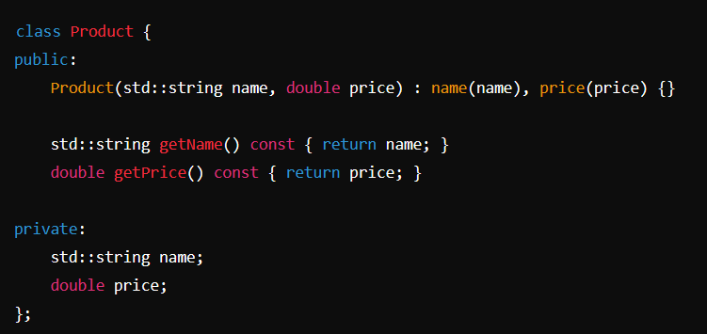接下来，我们定义一个 CartItem 类，用于表示购物车中的每一项。每一项包括商品Product和数量。

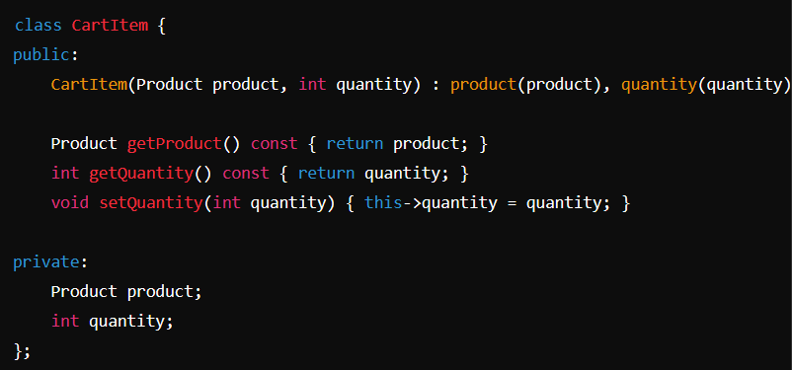然后，我们定义 ShoppingCart 类。这个类使用组合的方式，将多个 CartItem 对象组合到一起，表示一个完整的购物车。

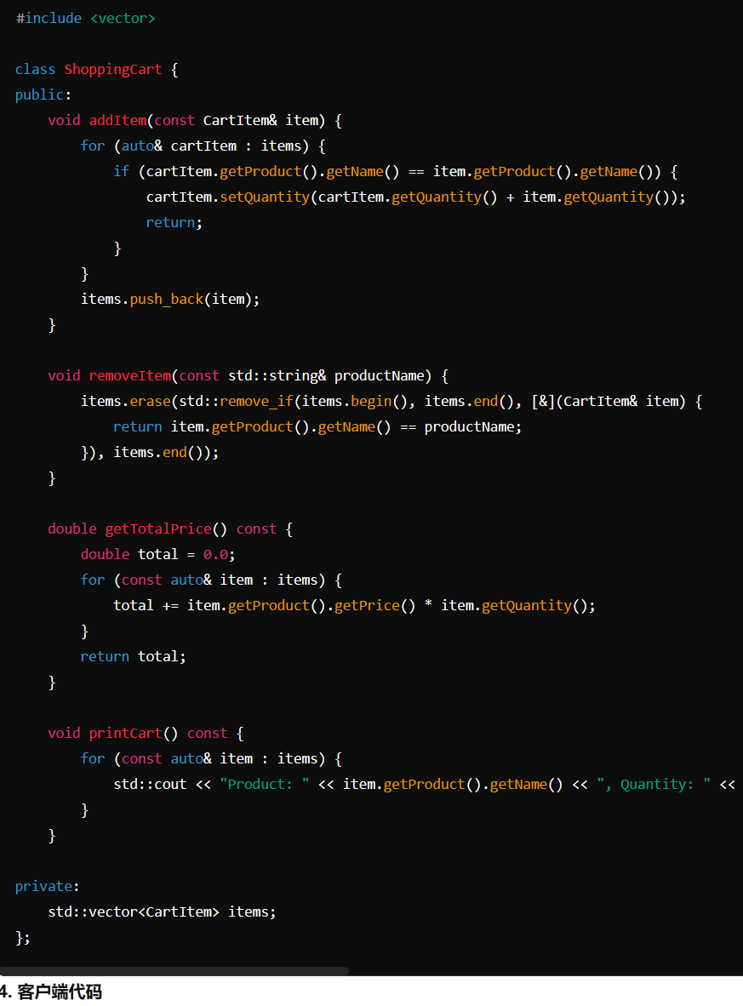

通过上述的设计，我们将Product和CartItem对象结合在一起，构成一个 ShoppingCart。这种设计遵循了合成复用原则，使得购物车系统的各个部分之间的耦合度较低，增强了系统的灵活性和可维护性。我们可以轻松地添加新的功能或修改现有功能，而不会影响系统的其他部分。

**迪米特法则：**

1. 迪米特法则定义：

迪米特法则，又称为最少知识原则，它有多种定义方法，其中几种典型定义如下：

（1）不要和“陌生人”说话。

（2）只与你的直接朋友通信

（3）每一个软件单位对其他的单位都只有最少的知识，而且局限于那些与本单位密切相关的软件单位。

2. 迪米特法则分析：

（1）迪米特法则来自于1987年秋美国东北大学一个名为“Demeter”的研究项目。

（2）简单来说，迪米特法则就是指一个软件实体应当尽可能少的与其他实体发生相互作用。这样，当一个模块修改时，就会尽可能少的影响其他的模块，扩展会相对容易，这是对软件实体之间通信的限制，它要求限制软件实体之间通信的宽度和深度。

（3）在迪米特法则中，对于一个对象，其“朋友”包括以下几类：

a. 当前对象本身

b. 以参数形式传入到当前对象方法中的对象

c. 当前对象的成员对象

d. 如果当前对象的成员对象时一个集合，那么集合中的元素也都是朋友

e. 当前对象所创建的对象

任何一个对象，如果满足上面的条件之一，就是当前对象的“朋友”，否则就是“陌生人”。

（4）迪米特法则可分为狭义法则和广义法则。在狭义的迪米特法则中，如果两个类之间不必彼此直接通信，那么这两个类就不应当发生直接的相互作用，如果其中的一个类需要调用另一个类的某一个方法的话，可以通过第三者转发这个调用。

（5）-狭义的迪米特法则：可以降低类之间的耦合，但是会在系统中增加大量的小方法并散落在系统的各个角落，它可以使一个系统的局部设计简化，因为每一个局部都不会和远距离的对象有直接的关联，但是也会造成系统的不同模块之间的通信效率降低，使得系统的不同模块之间不容易协调。

﹣广义的迪米特法则：指对对象之间的信息流量、流向以及信息的影响的控制，主要是对信息隐藏的控制。信息的隐藏可以使各个子系统之间脱耦，从而允许它们独立地被开发、优化、使用和修改，同时可以促进软件的复用，由于每一个模块都不依赖于其他模块而存在，因此每一个模块都可以独立地在其他的地方使用。一个系统的规模越大，信息的隐藏就越重要，而信息隐藏的重要性也就越明显。

（6）迪米特法则的主要用途在于控制信息的过载：

．在类的划分上，应当尽量创建松耦合的类，类之间的耦合度越低，就越有利于复用，一个处在松耦合中的类一旦被修改，不会对关联的类造成太大波及：

．在类的结构设计上，每一个类都应当尽量降低其成员变量和成员函数的访问权限；

．在对其他类的引用上，一个对象对其他对象的引用应当降到最低。

3. 网上书店项目的应用：

在网上书店项目中，德米特法则可以应用于后端服务的代码设计中，通过减少对象间的直接依赖，实现低耦合和高内聚。以下是例子：

// 店主管理接口

public interface StoreManager {

void manageBooks();

void manageInventory();

void manageFinances();

void manageCustomers();

}

// 店主管理实现类

public class StoreManagerImpl implements StoreManager {

private BookService bookService;

private InventoryService inventoryService;

private FinanceService financeService;

private CustomerService customerService;

public StoreManagerImpl(BookService bookService, InventoryService inventoryService,

FinanceService financeService, CustomerService customerService) {

this.bookService = bookService;

this.inventoryService = inventoryService;

this.financeService = financeService;

this.customerService = customerService;

}

@Override

public void manageBooks() {

// 管理图书的逻辑，通过bookService操作

bookService.updateBookDetails();

}

@Override

public void manageInventory() {

// 管理库存的逻辑，通过inventoryService操作

inventoryService.trackInventoryLevels();

}

@Override

public void manageFinances() {

// 管理财务的逻辑，通过financeService操作

financeService.processSales();

}

@Override

public void manageCustomers() {

// 管理客户的逻辑，通过customerService操作

customerService.handleCustomerInquiries();

}

}

// 图书服务接口

public interface BookService {

void updateBookDetails();

}

// 库存服务接口

public interface InventoryService {

void trackInventoryLevels();

}

// 财务服务接口

public interface FinanceService {

void processSales();

}

// 客户服务接口

public interface CustomerService {

void handleCustomerInquiries();

}

// 客户服务实现类

public class CustomerServiceImpl implements CustomerService {

private OrderService orderService;

public CustomerServiceImpl(OrderService orderService) {

this.orderService = orderService;

}

@Override

public void handleCustomerInquiries() {

// 处理客户咨询的逻辑，通过orderService操作

orderService.processOrders();

}

}

// 订单服务接口

public interface OrderService {

void processOrders();

}

// 订单服务实现类

public class OrderServiceImpl implements OrderService {

@Override

public void processOrders() {

// 处理订单的逻辑

}

}

在这个例子中，StoreManager 类通过接口与各种服务（如 BookService, InventoryService, FinanceService, CustomerService）进行交互，而不是直接与这些服务的实现类交互。这样，StoreManager 类与具体的服务实现类之间的耦合被降低了。如果需要更改服务实现，只需更改构造函数中注入的服务实例，而不需要修改 StoreManager 类的逻辑。

同样，CustomerServiceImpl 类通过 OrderService 接口与订单服务交互，而不是直接与订单服务的实现类交互。这保持了 CustomerServiceImpl 类的灵活性，使其不依赖于订单服务的具体实现。

通过这种方式，德米特法则在代码设计中得到了应用，使得系统更加模块化，易于维护和扩展。每个类都只与其直接的朋友通信，减少了不必要的依赖关系。